BARTIN ÜNİVERSİTESİ
BARTIN ORMAN MÜHENDİSLİĞİ BÖLÜMÜ
2025 YILI GÖNÜLLÜK DERSİ KAPSAMINDA YAPILAN PROJELER

 | GÖNÜLLÜLÜK PROJELERİ
 | Öğrenciler tarafından düzenlenen ve/veya öğrencileri içeren sürdürülebilirlik ile alakalı toplum hizmetleri projesi sayısı. | Sayı belirtin ___15  (Gönüllülük Çalışmaları dersi kapsamında yapılan projelerden örnekler)_________________  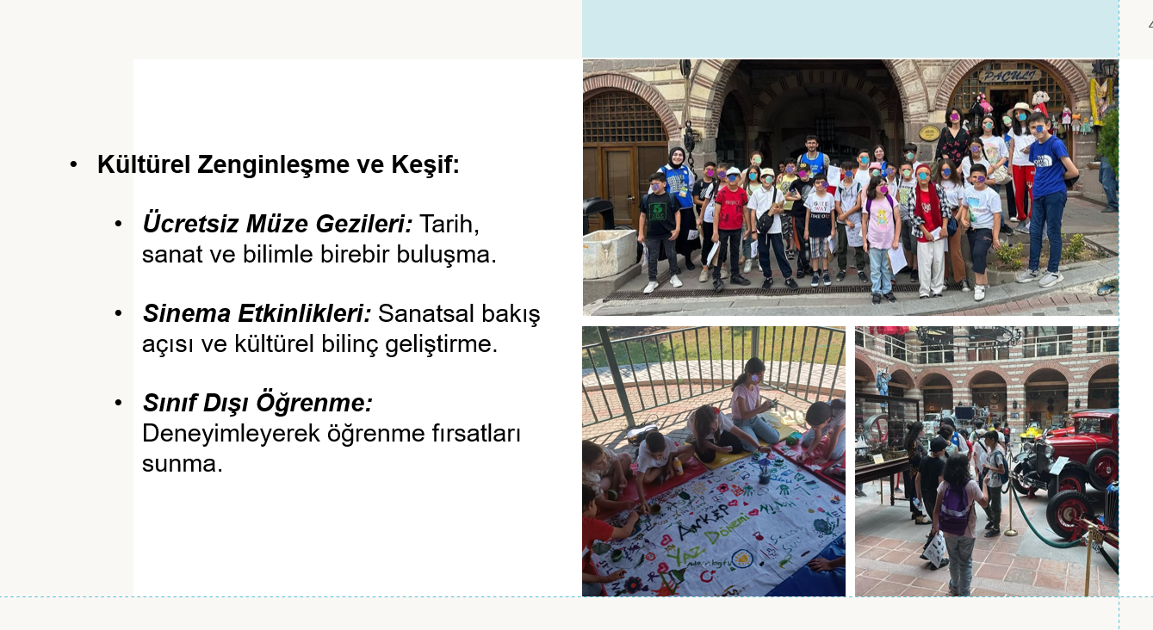  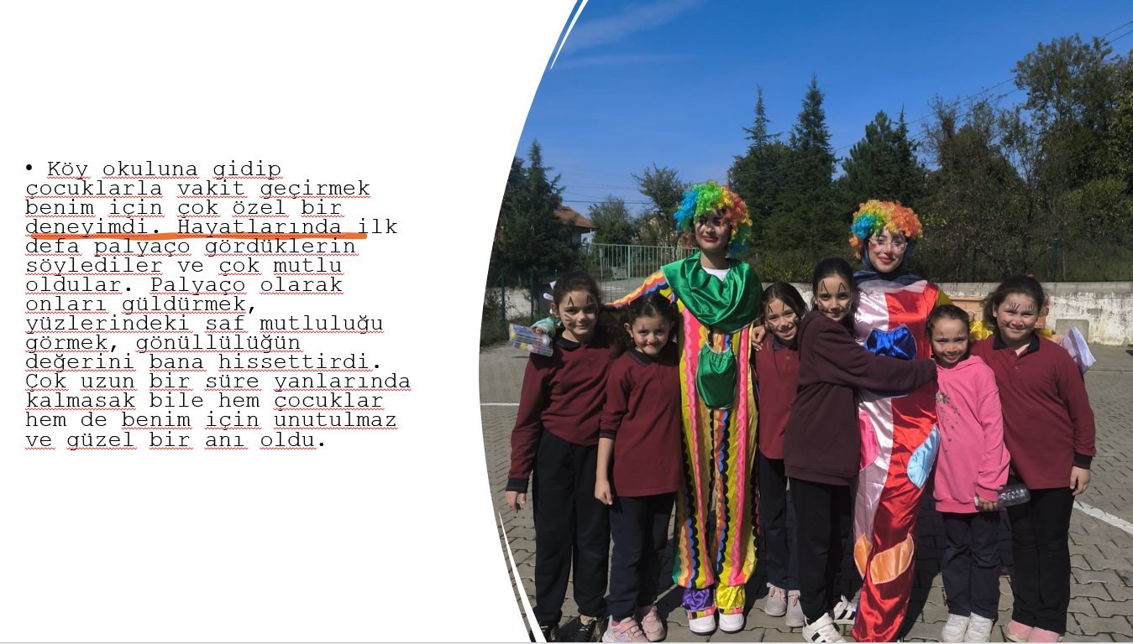  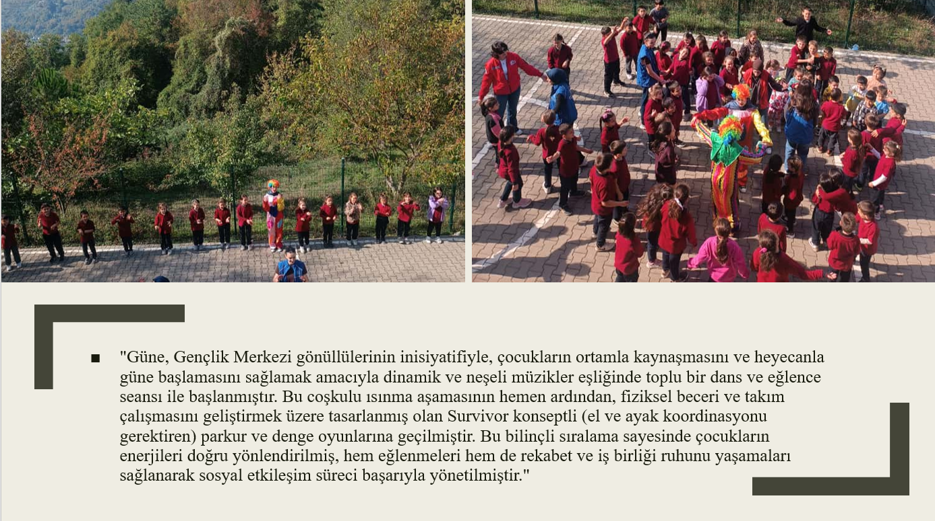  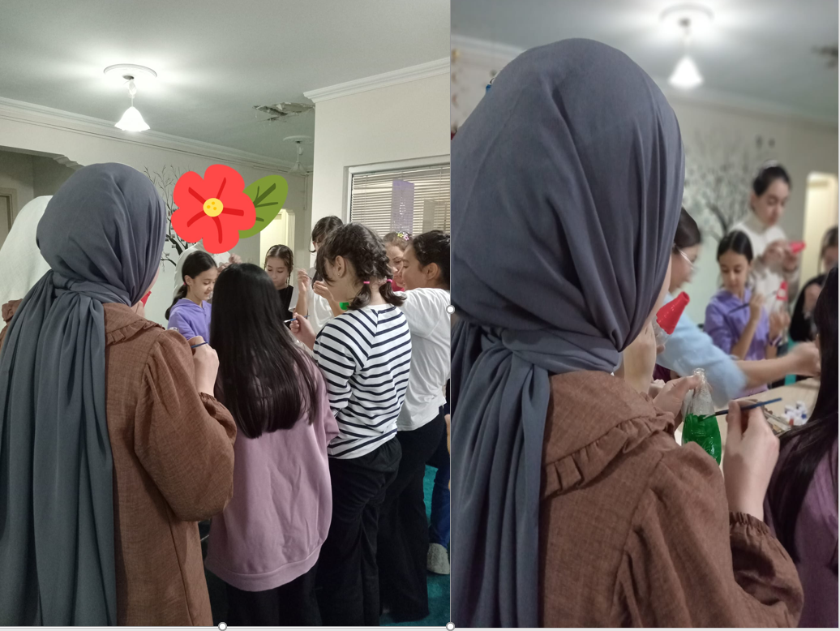  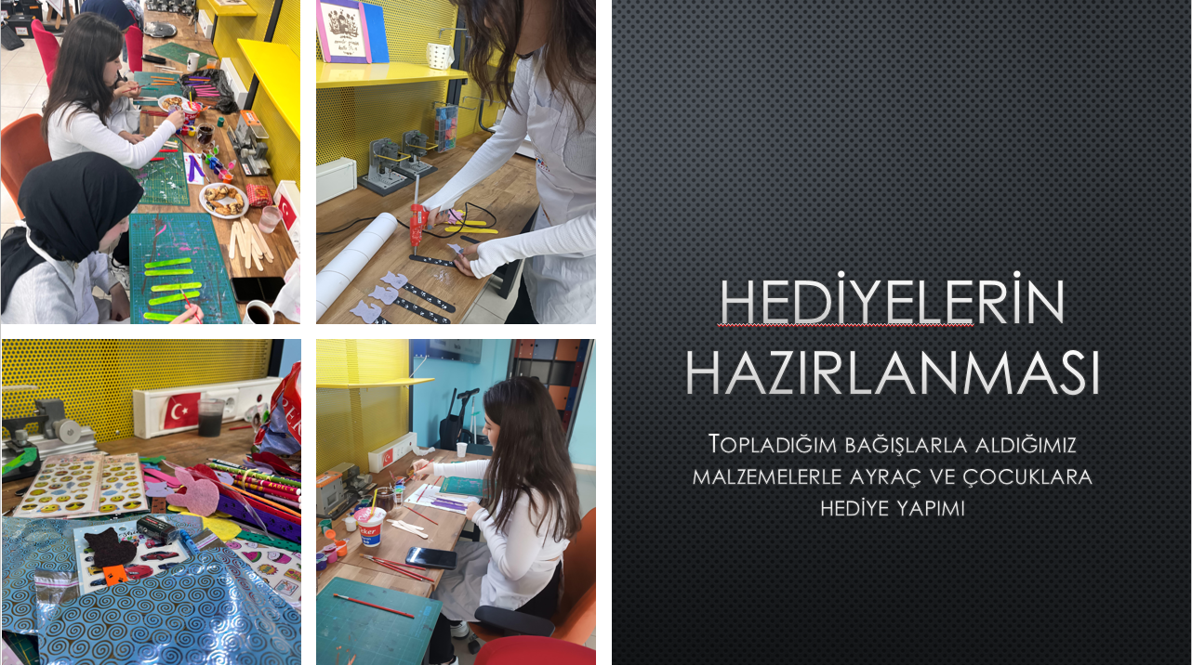  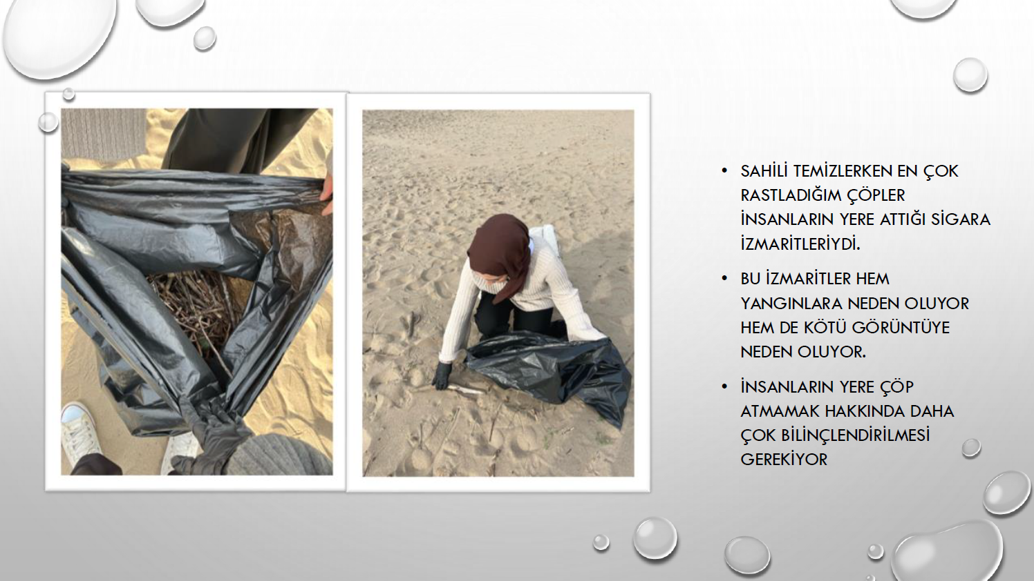  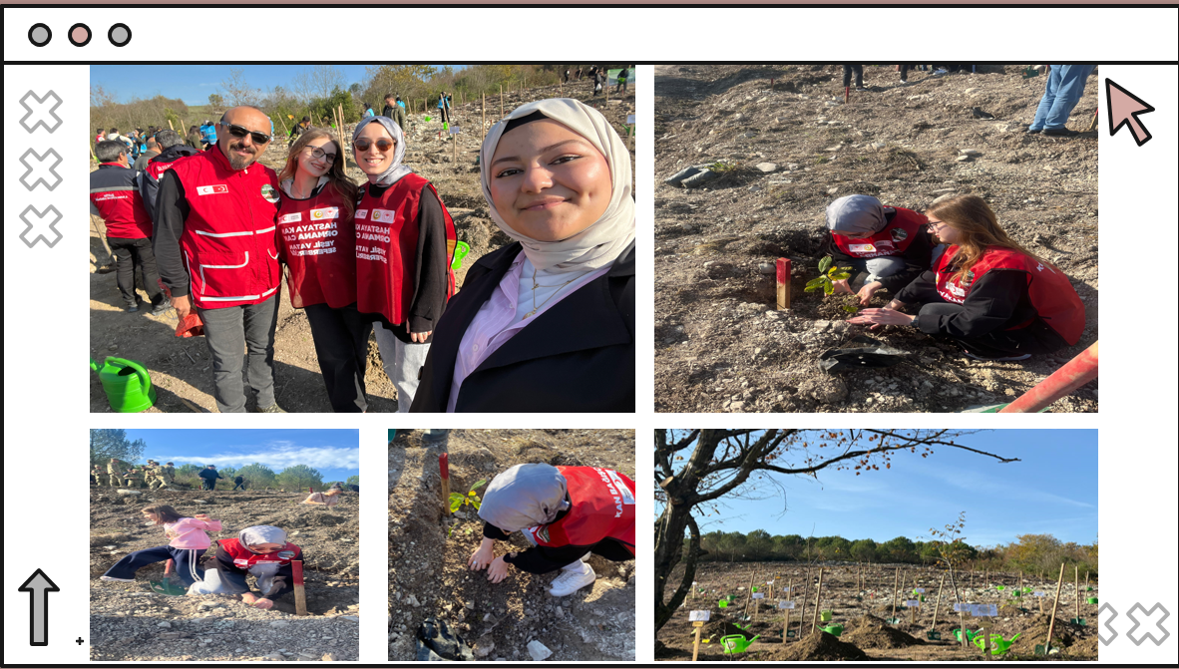  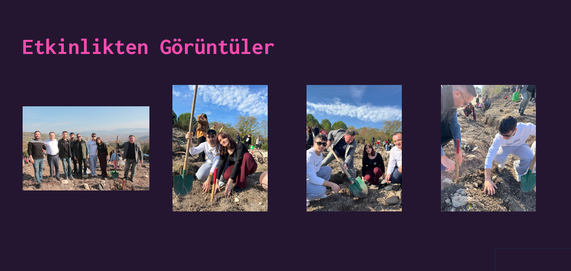  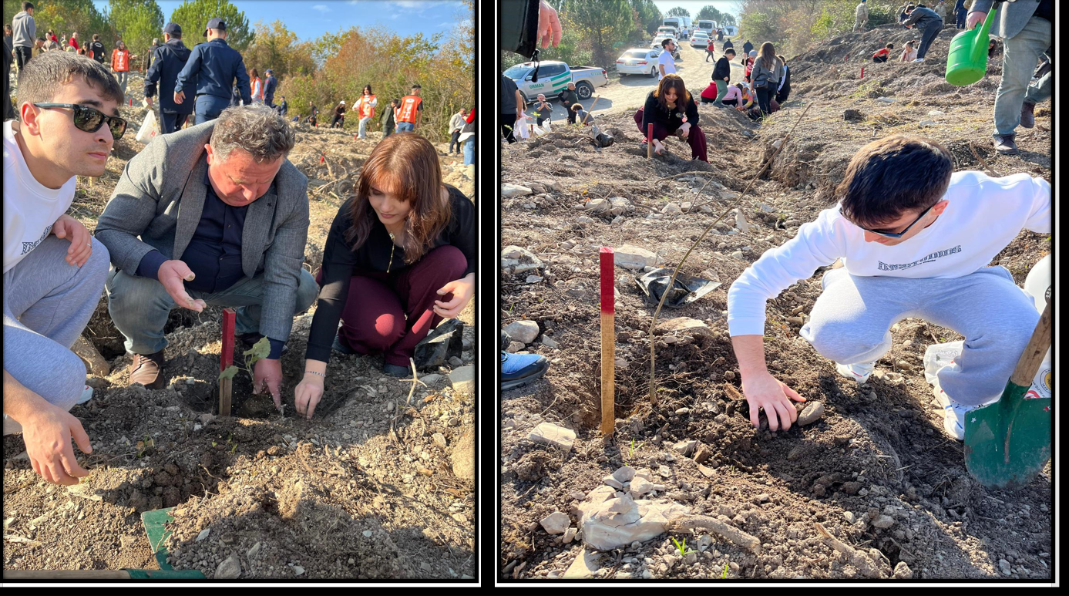  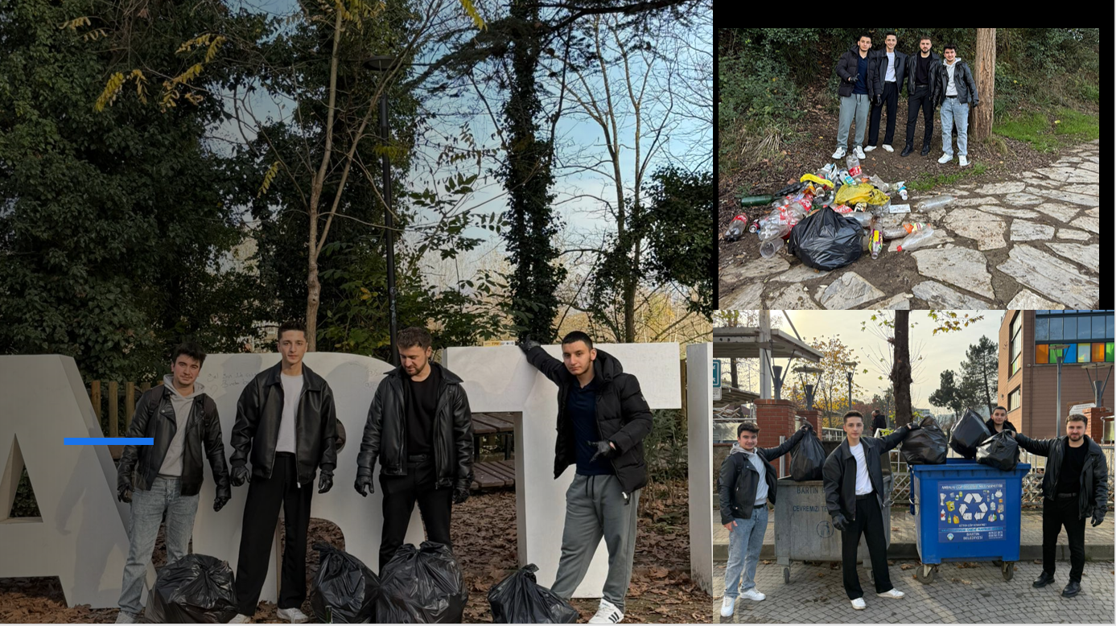  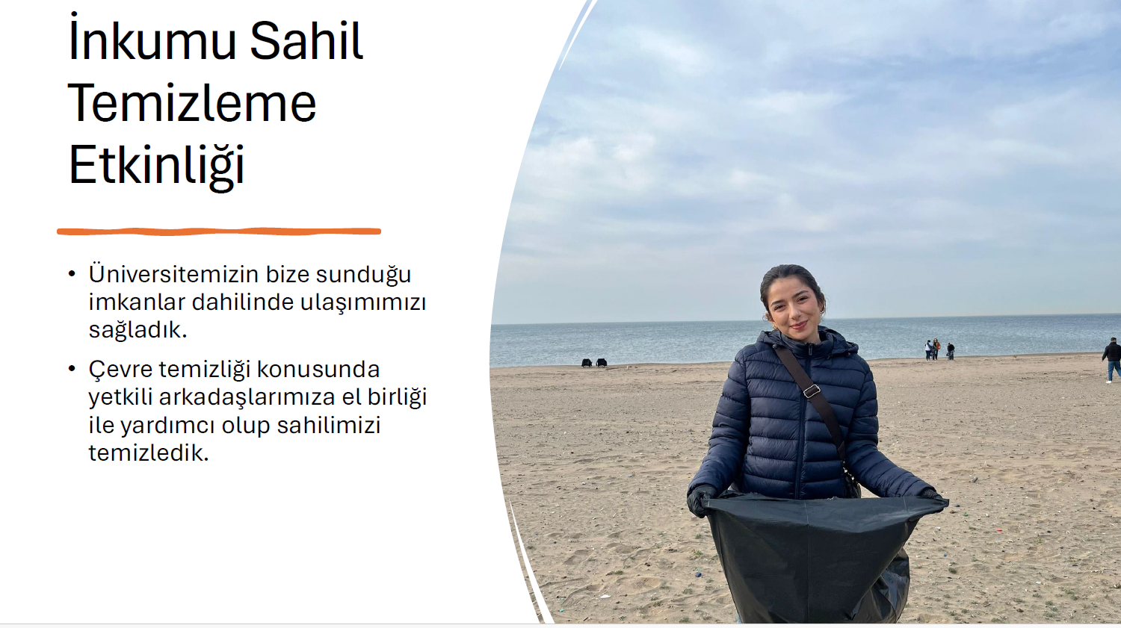  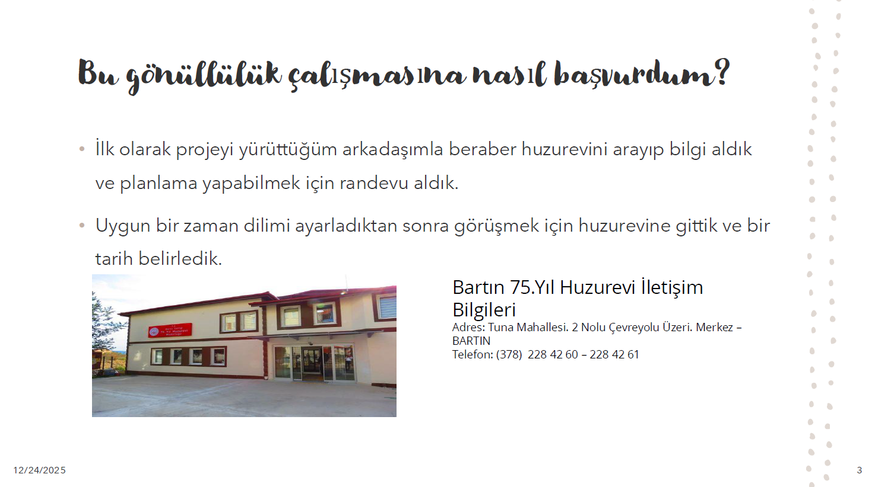  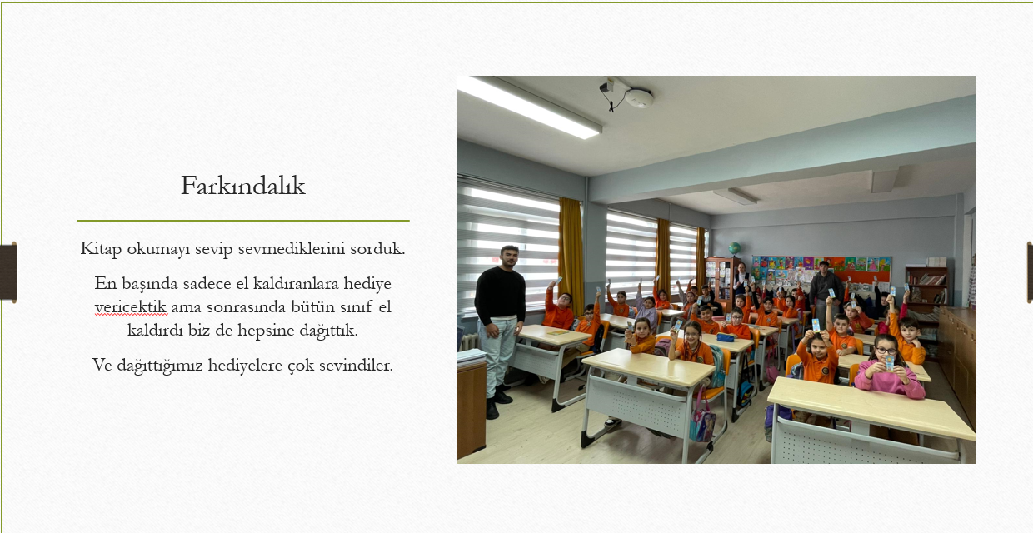  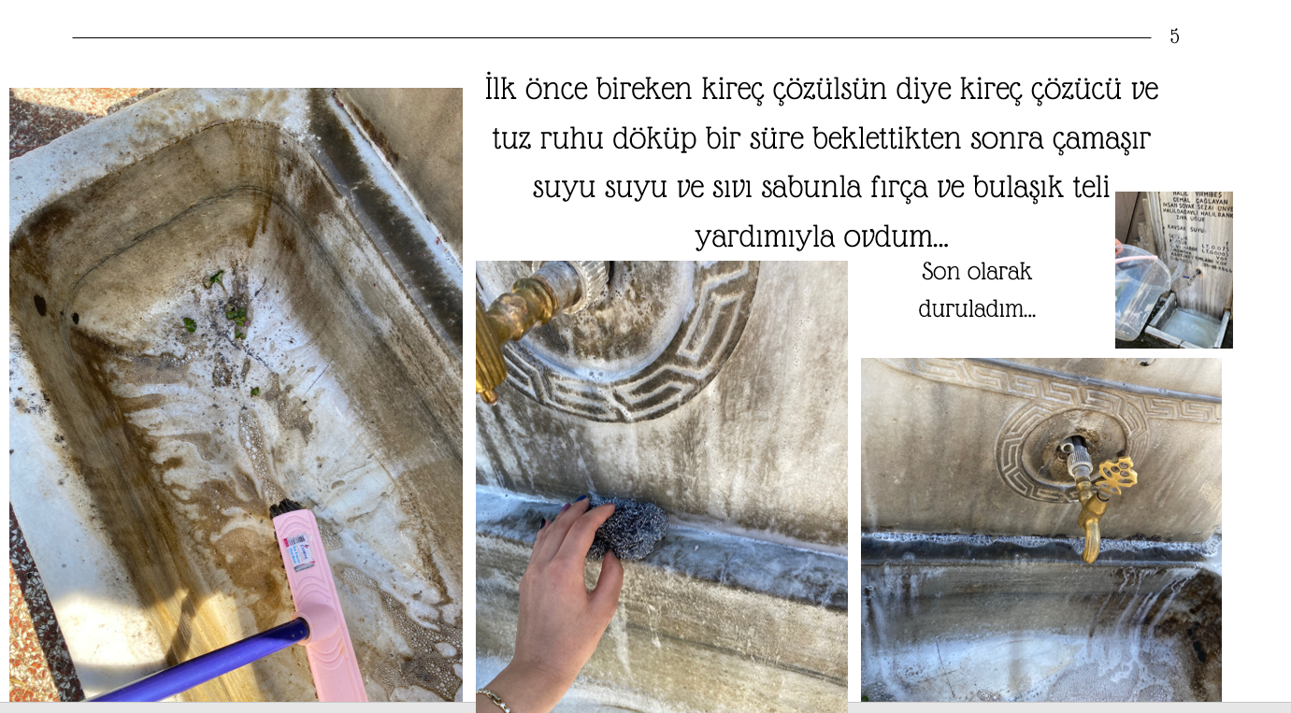  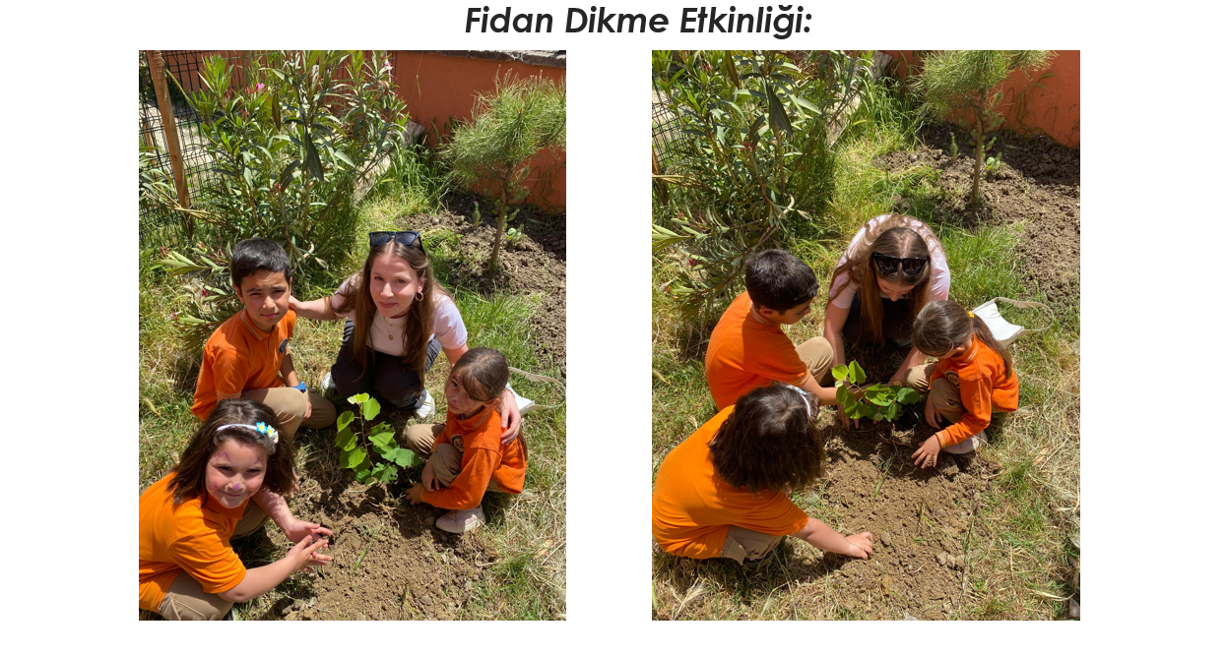 | KANIT GEREKLİ
-

